МЕТОДИЧЕСКИЕ УКАЗАНИЯ К ВЫПОЛНЕНИЮ КОНТРОЛЬНОЙ РАБОТЫ
Студент должен выполнить одну контрольную работу. При ее выполнении необходимо ознакомится с основными понятиями и определениями в области метрологии, методами и средствами измерений, погрешностями измерений Ии измерительных средств, а также с понятиями размеров, предельных отклонений, допусков, соединений и посадок. Особое внимание следует уделить понятиям систем допусков и посадок для типовых соединений деталей машин и механизмов, системы посадок основного отверстия и системы посадок основного вала.
Контрольная работа включает в себя решение задач и выполнение рабочего чертежа вала.
Вариант задания выполнения чертежа, а также вариант задач контрольных работ студент выбирает из табл. 1 по последней цифре шифра (или двум последним). Например, студент, имеющий шифр 452, в соответствии с табл. 1 выполняет задачи варианта 2. Исходные данные для решения задач приведены: для задачи 1 – в табл. 2 во втором столбце, для задачи 2 – табл. 3 во втором столбце, для задач 3, 5, 8 – в табл. 5 (спец. 240600) или табл. 6 (спец. 240500 и 140200) во второй сроке.
Студент, имеющий шифр 912, в соответствии с табл. 1 выполняет задачи варианта 12. Исходные данные для решения задач приведены: для задачи 1 в табл. 2 в столбце 12, для задачи 2 в табл. 3 в столбце 12, для задач 3, 6, 7 – в табл. 5 (для всех технических специальностей) или табл. 6 «спец. 180404(240600)» в строке 12.
Таблица 1.
Варианты задач контрольной работы.
 | Последняя цифра шифра
 | 1 | 2 | 3 | 4 | 5 | 6 | 7 | 8 | 9 | 10 | 11 | 12 | 13 | 14 | 15
Номера выполненных задач | 1 | 1 | 1 | 1 | 1 | 1 | 1 | 1 | 1 | 1 | 1 | 1 | 1 | 1 | 1
Номера выполненных задач | 2 | 2 | 2 | 2 | 2 | 2 | 2 | 2 | 2 | 2 | 2 | 2 | 2 | 2 | 2
Номера выполненных задач | 3 | 3 | 3 | 3 | 3 | 3 | 3 | 3 | 3 | 3 | 3 | 3 | 3 | 3 | 3
Номера выполненных задач | 4 | 5 | 6 | 4 | 5 | 6 | 4 | 5 | 6 | 4 | 5 | 6 | 4 | 5 | 6
Номера выполненных задач | 8 | 8 | 7 | 8 | 8 | 7 | 8 | 8 | 7 | 8 | 8 | 7 | 8 | 8 | 7

КОНТРОЛЬНАЯ РАБОТА

Задача 1. Рассчитать предельные размеры деталей, допуски размеров, величины зазоров (натягов), допуски посадки в сопряжении при изготовлении механизма и ремонта механизма. Выполнить графическое построение расположения полей допусков сопряженных деталей относительно нулевой линии с указанием номинального размера, отклонений, допусков предельных зазоров (натягов).
Методические указания к решению задачи 1.
Для решения задачи 1 необходимо проработать материал по литературным источникам, указанным к темам 1-2, твердо усвоить определения и обозначения отклонений, допусков и посадок в системе ОСТ и ЕСДП СЭВ. Варианты задачи 1 приведены в табл. 1, исходные данные – в табл. 2.
Для выполнения задачи 1 необходимо пользоваться таблицами допусков и посадок по стандартам: ГОСТ 25347-82 (СТ СЭВ 144-75), ГОСТ 25346-82 (СТ СЭВ 144-75) [2].
Необходимо усвоить основные обозначения и термины, принятые в стандартах.
Классы точности (степени) В ЕСДП СЭВ названы квалитетами, всего в ЕСДП СЭВ предусмотрено 19 квалитетов, обозначаемых порядковым номером, возрастающим с увеличением допуска: 0,1; 0; 1; 2; …; 17. Характерной особенностью расположения поля допуска по ЕСДП СЭВ является знак и числовое значение основного отклонения (верхнего или нижнего), которое находится ближе к нулевой линии. Каждому из основных отклонений соответствует определенный уровень относительно нулевой линии, от которого начинается поле допуска. Каждое расположение основного отклонения обозначается буквой латинского алфавита – малой для валов (a, b, c, d) и большой для отверстий (A, B, C, D).
Поля допусков в ЕСДП СЭВ образуются сочетанием основного отклонения и квалитета. Соответственно условное обозначение поля допуска состоит из буквы основного отклонения и числа – номера квалитета. Например, поля допусков валов: h6, d10, n7, s7; поля допусков отверстий: H6, D10, N7, S7.
Посадки в ЕСДП СЭВ образуются сочетанием поля допуска отверстия и поля допуска вала. Условное обозначение посадки дается в виде дроби: в числителе указывают поле допуска отверстия, в знаменателе – поле допуска вала. Посадки можно применять либо в системе отверстия (основное отверстие H), либо в системе вала (основной вал – h). В обозначении посадки входит номинальный размер, за которым следует обозначение посадки.
Например: обозначения посадки в системе отверстия
$$\frac{Ø\text{60}H6}{e6}; \frac{Ø\text{60}H7}{h7}; \frac{Ø\text{60}H6}{r7},$$
обозначение аналогичной посадки в системе вала
$$\frac{Ø\text{60}E6}{h6}; \frac{Ø\text{60}N8}{h7}; \frac{Ø\text{60}R7}{h6}\text{.}$$
Произведя расчеты и определив величины наибольших зазоров (натягов), допуск посадки (точность сопряжения) [1, с. 10-11], приступают к вычислению размеров одной из деталей сопряжения.
Для восстановления сопряженной (трущейся) пары одну из деталей подвергают механической обработке для придания соответствующей формы и размера, называемого ремонтным. Другую, основную деталь сопряжения, предварительно наращивают, затем подвергают механической обработке. За основную деталь принимают наиболее сложную и дорогую. В паре коленчатый вал – подшипник такой деталью будет вал, в паре цилиндровая втулка – поршень – цилиндровая втулка.
Детали обрабатывают на металлорежущих станках, обеспечивая требуемую степень точности и тип посадки.
Пример. При изготовлении механизма тип соединения характеризуется посадкой $\frac{\text{40}\text{HT}}{e7}\begin{aligned}\left(\underline{+0\text{.}\text{025}} | \right)\left(−0\text{.}\text{050} | \right) \\ \end{aligned}$(рис. 1). Тогда наибольший зазор S_{max}=0,100 мм, наименьший зазор S_{min}=0,050 мм.
При ремонте отверстие расточено до D_{р} = 40,8^{+0.025}.
Определить ремонтные размеры вала при сохранении первоначальных значений зазора и требуемой степени точности сопряжения.
Решение: Отверстие: D_{p max} = 40, 825 мм, D_{p min} = 40, 800 мм,
S_{max} = D_{p max} – d_{p min} = 0,100,
откуда
d_{p min} = D_{p max} – S_{max} = 40,825 – 0,100 = 40,725 мм.
S_{min} = D_{p min} - d_{p max} = 0,050 мм,
d_{p max} = D_{p min} - S_{min} = 40,800 – 0,050 = 40,750 мм.
Вал: d_{p max} = 40,750 мм, d_{p min} = 40,725 мм.

$d_{p}=\text{40},8_{−0,\text{075}}^{−0,\text{050}}$
Таблица 2
Исходные данные к задаче 1
Обозначение | Вариант задачи
Обозначение | 1 | 2 | 3 | 4 | 5 | 6 | 7 | 8
D | 65 H8 | 100H7 | 100F7 | 80H7 | 80H9 | 130H7 | 60H6 | 60H8
d | 65e9 | 100g6 | 100h6 | 80j7 | 80h9 | 130f7 | 60r5 | 60u8
D_{p} | 65,3^{+0,03} | - | $$\text{101},1_{+0,\text{036}}^{+0,\text{071}}$$ | 81,6^{+0.035} | 81,0^{+0.087} | - | 61,0^{+0.019} | 61,0^{+0.046}
d_{p} | - | 102,6^{+0,02} | - | - | - | $$\text{131},6_{−0,\text{05}}^{−0,\text{05}}$$ | - | -
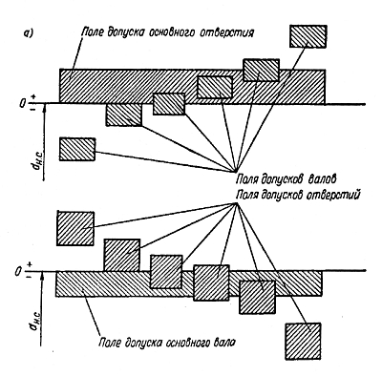
Обозначение | Вариант задачи
Обозначение | 9 | 10 | 11 | 12 | 13 | 14 | 15
D | 140H8 | 60S7 | 60U8 | 70H7 | 80R8 | 60H7 | 80N7
d | 140s8 | 60h6 | 80h7 | 70t6 | 80h6 | 60r6 | 80h6
D_{p} | 140,0^{+0,061} | - | - | 71,0^{+0,030} | 81,0_{-0,022} | 61,0^{+0,03} | -
d_{p} | - | 61,0_{-0,015} | 80,6_{-0,035} | - | - | - | 81,0_{-0,02}
Задача 2. выбрать измерительное средство для контроля изделия, имеющего заданный диаметр и поле допуска.
Методические указания к решению задачи 2
Для решения задачи 2 необходимо проработать материал по литературным источникам, указанным к темам 1, усвоить метрологические характеристики средств измерения, допустимые погрешности измерения и предельные погрешности измерения, основы технических измерений.
Исходные данные к задаче 2 приведены в табл. 3. для решения задачи необходимо пользоваться табл. 4 данных методических указаний и табл. 1.8, 1.60 (по СТ СЭВ 303-76) [2].
Таблица 3
Исходные данные к задаче 2
Обозначение | Вариант задачи
Обозначение | 1 | 2 | 3 | 4 | 5 | 6 | 7 | 8 | 9 | 10 | 11 | 12 | 13 | 14 | 15
Номинальный диаметр, мм | 2 | 4 | 8 | 12 | 20 | 30 | 40 | 60 | 100 | 120 | 150 | 200 | 250 | 300 | 400
Поле допуска вала | d11 | d10 | e8 | g6 | f7 | h7 | h5 | j_{s}12 | k6 | t6 | d9 | h12 | h9 | j_{s}13 | p6
Поле допуска отверстия | B12 | C11 | D10 | F8 | E9 | H7 | G7 | H6 | J5 | H8 | K6 | M7 | H9 | N8 | P7
Таблица 4
Предельные погрешности средств измерения
Измерительные средства | Предельные погрешности измерения (±Δ мм, мкм) для интервалов размеров, мм
Измерительные средства | До 10 | 11… 50 | 51… 80 | 81… 120 | 121… 180 | 181… 260 | 261… 360 | 361… 500
Оптиметры, измерительные машины (при измерении наружных размеров) | 0,7 | 1,0 | 1,3 | 1,6 | 1,8 | 2,5 | 3,5 | 4,5
То же (при измерении внутренних размеров) | - | 0,9 | 1,1 | 1,3 | 1,4 | 1,6 | - | -
Микроскоп инструментальный | 1,5 | 2,0 | 2,5 | 2,5 | 3,0 | 3,5 | - | -
Рычажная скоба с ценой деления:  2 мкм  10 мкм | 3,0  7,0 | 3,5  7,0 | 4,0  7,5 | 4,5  7,5 | -  8,0 | -  - | -  - | -  -
Микрометр рычажный | 3,0 | 4,0 | - | - | - | - | - | -
Микрометр | 7,0 | 8,0 | 9,0 | 10 | 12 | 15 | 20 | 25
Индикатор | 15 | 15 | 15 | 15 | 15 | 16 | 16 | 16
Штангенциркуль с ценой деления  0,02 мм  0,05 мм  0,1 мм | 40  80  150 | 40  80  150 | 45  90  160 | 45  100  170 | 45  100  190 | 50  100  200 | 60  110  210 | 70  110  230

Точность измерительных средств должна соответствовать точности изделий и быть несколько выше. Литые, кованные и штампованные изделия контролируют кронциркулем, нутромером, линейкой. Для контроля деталей после грубой обработки (отливание, черновая обточка и т.п.) можно использовать штангенциркуль с ценой деления 0,1 мм. Грубо обработанные поверхности не следует контролировать точными инструментами, т.к. измерительные поверхности инструментов будут быстро изнашиваться.
Технология контроля определяется также характером производства. В массовом и крупносерийном производствах следует пользоваться калибрами, контрольными приспособлениями автоматическими средствами контроля. В условиях единичного и мелкосерийного производства целесообразно применять универсальные средства (штангенциркули, микрометры, индикаторы и т.п.).
Точные измерительные инструменты и приборы применяются во всех видах производств, если требуется определить численные величины отклонений, отклонения от правильной геометрической формы и взаимного расположения поверхностей (при отсутствии специальных приспособлений), при наладке станков, а также особо ответственных измерениях.
Погрешности средств для контроля наружных, внутренних линейных размеров и отклонений от геометрической формы приведены в табл. 4.
Пример. Выбрать измерительное средство для контроля отверстия Ø60H11.
Решение. Находим допуски отверстия Ø60 по табл. 1.8 [2]:
T_{D} = 1T11=190 мкм
По табл. 1.60 [2] в интервале размеров 50…80 мм для 11-го квалитета находим погрешность измерений $δ_{\text{изм}}=\text{40}\text{мкм}\text{.}$Затем по заданному диаметру и найденной погрешности в табл. 4 находим средство измерения - штангенциркуль с ценой деления 0,02 мм.
Методические указания к решению задачи 3
Для решения задачи 3 необходимо проработать материал по литературным источникам: [1, с. 231-240] [3, с. 272-296]. Исходные данные к задаче 3 приведены в табл. 5 к рис. 2 (для всех технических специальностей) или табл. 6 к рис.3 «спец. 180404(240600)».
Для решения задачи 3 необходимо пользоваться таблицами допусков и посадок по ГОСТ 520-71 [3], ГОСТ 25347-82 (СТ СЭВ 144-75), ГОСТ 25346-82 (СТ СЭВ 144-75) [2].
Для выбора посадок подшипника качения необходимо:
- найти габаритные размеры заданного подшипника, пользуясь [7];
- по данным условиям работы определить вид нагружения внутреннего и наружного колец подшипника (местное, циркуляционное, колебательное) по ГОСТ 3325-55 (СТ СЭВ 773-77);
- для циркуляционно нагруженного кольца подсчитать интенсивность нагрузки, выбрать соответствующую посадку из таблиц, приведенных в [1], [2], [3];
- для местно нагруженного кольца выбрать посадку из соответствующих таблиц, приведенных в [1], [2], [3], принимая корпус за неразъемный.
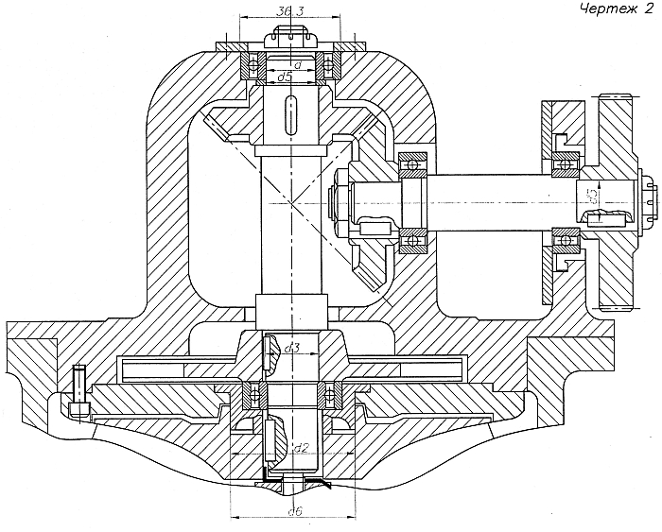
Таблица 5
Данные для решения 3-8 (к рис. 2, для всех технических специальн.)
Номер варианта | Номер подшипника | Расчетная радиальная нагрузка R, кН | осевая нагрузка А, кН | Перег-рузка | Форма вала | d_{отв}  d_{вала} | Ма-териал втулки | Ма-териал кор-пуса | Длина сое-дине-ния | Номинальные размеры |  |  |  |  | Примечание
 |  |  |  |  |  |  |  |  |  | d₂ | d₃ | d₄ | d₅ | d₆ | Примечание
1 | 5-1000906 | 10,0 | - | 120% | Сплошной | - | Сталь | Чугун | 2В | +10 |  | -4
2 | 6-1000907 | 11,0 | - | 130% | Сплошной | - | Сталь | Сталь | В+10 | +12 |  | -6
3 | 0-1000908 | 12,0 | - | 150% | Сплошной | - | Сталь | Чугун | В+8 | +8 |  | -5
4 | 4-1000909 | 11,0 | - | 280% | Сплошной | - | Сталь | Чугун | В+12 | +14 |  | -6
5 | 5-1000910 | 13,0 | - | 200% | Сплошной | - | Сталь | Чугун | В+5 | +15 |  | -8
6 | 6-1000911 | 15,0 | - | 250% | Сплошной | 0,3 | Сталь | Чугун | В+10 | +16 |  | -6
7 | 0-1000912 | 15,0 | - | 150% | Сплошной | 0,4 | Сталь | Сталь | В+8 | +10 |  | -10
8 | 6-104 | 3,0 | - | 100% | Сплошной | 0,2 | Сталь | Сталь | 1,2В | +12 |  | -5
9 | 5-105 | 5,0 | - | 120% | Сплошной | - | Сталь | Сталь | 1,5В | +16 |  | -4
10 | 4-304 | 6,0 | - | 100% | Сплошной | - | Сталь | Чугун | 1,5В | +14 |  | -5
11 | 0-305 | 9,0 | - | 180% | Сплошной | - | Сталь | Чугун | 1,2В | +8 |  | -4
12 | 6-306 | 8,0 | - | 200% | Сплошной | - | Сталь | Чугун | 1,2В | +10 |  | -6
13 | 5-307 | 10,0 | - | 200% | Сплошной | - | Сталь | Чугун | 1,5В | +12 |  | -8
14 | 4-405 | 10,5 | - | 180% | Сплошной | 0,5 | Сталь | Чугун | 1,5В | +15 |  | -4
15 | 0-406 | 8,5 | - | 250% | Сплошной | 0,6 | Сталь | Чугун | 1,2В | +12 |  | -10

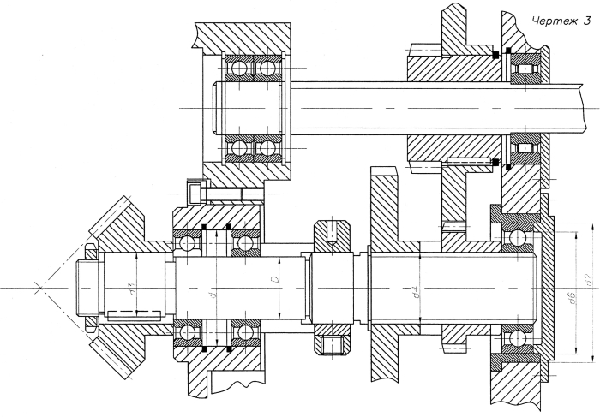
Таблица 6
Данные для решения 3-8 «к рис. 3 спец.180404(240600)»
Номер варианта | Номер подшипника | Расчетная радиальная нагрузка R, кН | осевая нагрузка А, кН |  |  | Перег-рузка | Форма вала | d_{отв}  d_{вала} | Ма-териал втулки | Ма-териал кор-пуса | Длина сое-дине-ния | Номинальные размеры |  |  |  |  | Примечание
 |  |  |  |  |  |  |  |  |  |  |  | d₂ | d₃ | d₄ | d₅ | d₆ | Примечание
1 | 6-308 | 11,2 |  | 1,0 | 150% |  | Сплошной | - | Сталь | Сталь | 1,5В | +10 | -4 | d₄=d; d₅=d; d₆=D;
2 | 5-309 | 12,0 |  | 0,5 | 200% |  | Сплошной | - | Сталь | Чугун | 1,2В | +12 | -6
3 | 4-310 | 15,0 |  | 0,8 | 120% |  | Полый | 0,5 | Сталь | Сталь | 1,5В | +14 | -8
4 | 0-311 | 20, |  | 0,6 | 150% |  | Полый | 0,3 | Сталь | Чугун | 1,2В | +16 | -10
5 | 6-312 | 18,0 |  | 0,9 | 200% |  | Сплошной | - | Сталь | Сталь | 1,5В | +15 | -12
6 | 5-313 | 15,0 |  | 1,2 | 280% |  | Сплошной | - | Сталь | Чугун | В+10 | +18 | -12
7 | 4-314 | 16,0 |  | 1,0 | 120% |  | Сплошной | - | Сталь | Чугун | В+5 | +20 | -10
8 | 0-315 | 20,0 |  | 1,3 | 140% |  | Сплошной | - | Сталь | Чугун | В+8 | +22 | -10
9 | 6-316 | 18,0 |  | 1,35 | 160% |  | Сплошной | - | Сталь | Сталь | В+10 | +18 | -8
10 | 5-317 | 20,0 |  | 0,8 | 200% |  | Полый | 0,2 | Сталь | Сталь | В+5 | +10 | -6
11 | 4-318 | 16,0 |  | 0,6 | 250% |  | Полый | 0,4 | Сталь | Чугун | В+10 | +20 | -4
12 | 0-412 | 25,0 |  | 0,5 | 130% |  | Полый | 0,5 | Сталь | Чугун | 1,2В | +30 | -12
13 | 6-413 | 22,0 |  | 0,7 | 200% |  | Сплошной | - | Сталь | Сталь | 1,2В | +25 | -10
14 | 5-414 | 15,0 |  | 0,9 | 280% |  | Сплошной | - | Сталь | Сталь | 1,1В | +30 | -8
15 | 4-415 | 24,0 |  | 0,75 | 250% |  | Сплошной | - | Сталь | Чугун | 1,2В | +30 | -6
Пример формулировки и решения задачи 3 приводится в [1, с. 239-240], а также [3].

Задача 6. Для шлицевого соединения по d₄ (см. рис. 1) определить и обосновать метод центрирования, точность и характер сопряжения, привести условное обозначение посадки, втулки и вала. Построить схему полей допуска шлицевого соединения.
Методические указания к решению задачи 6
Для решения задачи 6 необходимо проработать материал по литературным источникам: [1, с. 334-339], [3, с. 249-272]. Исходные данные к задаче 6 приведены в табл. 5 к рис. 2 (для всех технических специальностей) или табл. 6 к рис.3 «спец. 180404(240600)».
Размеры, способ центрирования, допуски и посадки следует выбрать по ГОСТ 1139-80 для шлицевого соединения с прямобочным профилем или по ГОСТ 6033-80 для шлицевого эвольвентного соединения [3].
Задача 7. Выбрать посадку для сопряжения распорной втулки по d₅ (см. рис. 2, 3).
Методические указания к решению задач 7-8
Для выполнения задач необходимо пользоваться таблицами допусков и посадок [2]. При этом следует учитывать, что для удобства монтажа в этих соединениях должен быть гарантированный зазор и что поля допусков для вала и отверстия в стакане уже выбраны.
Задание. Выполнение рабочего чертежа вала. Выполнить рабочий чертеж вала (рис. 4) с нанесением размеров и их предельных отклонений, указанием на чертеже допусков формы и расположением поверхностей, шероховатости поверхности и вынесением сечений шпоночного паза или зубчатого вала шлицевого соединения.
Методические указания к выполнению рабочего чертежа вала
Для выполнения рабочего чертежа вала необходимо проработать материал по литературным источникам, указным к темам 1.3 - 1.4, твердо усвоить условные обозначения размеров с отклонениями на чертежах, правилами выбора отклонения формы и расположения поверхностей, параметров шероховатости и обозначения их на чертежах.
Выполнять рабочий чертеж вала необходимо на формате А4 по ГОСТ 2.301-68. Примеры нанесения предельных отклонений (полей допусков) линейных и угловых размеров на чертежах деталей (по ГОСТ 2. 109-73 и ГОСТ 2.307-68) приведены в табл. 1.90 [2].
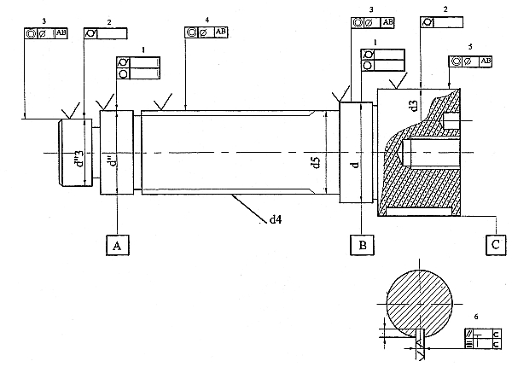
Поля допусков поверхностей валов принимают в соответствии с посадками подшипников качения, зубчатых и червяных колес, шлицов, втулок и колец, муфт, шкивов, звездочек (рис. 2 или 3). На рис. 4 приведен эскиз вала с указанием баз, допусков формы и расположения поверхностей, шероховатости поверхности.
Кольца подшипников качения очень податливы. Они облегчают посадочные поверхности валов и приобретают форму этих поверхностей. Поэтому для того чтобы в минимальной степени исказить дорожку качения внутренних колец, задают допуски круглости и цилиндричности посадочных поверхностей валов для подшипников (1 на рис. 4):
$$T≈0,3T_{d},$$
где T_{d} – допуск посадочной поверхности вала.
Зубчатые и червячные колеса, муфты, шкивы, звездочки сажают на валы по посадкам с натягом (переходным). Чтобы ограничить концентрацию давлений, на посадочные поверхности валов также задают цилиндричности (2 на рис. 4).
Чтобы ограничить перекос колец подшипников, задают допуски соосности посадочных поверхностей для подшипников относительно их общей оси (3 на рис. 4). Допуск соосности задают в диаметральном выражении для диаметра посадочной поверхности (знак Ø в рамке), принимают для шарикоподшипников степень точности 7 (квалитет 7).
Для обеспечения норм кинематической точности и норм контакта зубчатых и червячных передач задают допуски соосности посадочных поверхностей валов для деталей этого типа относительно общей оси посадочных поверхностей для подшипников (4 на рис. 3). Допуски соосности задают в диаметральном выражении на диаметре посадочной поверхности. Степень точности (квалитет) для зубчатых передач 6-7, для червячных передач 7-8.
Чтобы ограничить возможный дисбаланс вала и деталей, посаженных на вал, задают допуск соосности в диаметральном выражении посадочных поверхностей вала муфт, шкивов, звездочек относительно общей оси посадочных поверхностей для подшипников (5 на рис. 4) при частоте вращения вала n>1000 мин⁻¹.
Чтобы ограничить концентрацию контактных давлений, шпоночные пазы на валах должны быть параллельны и симметричны оси посадочной поверхности валов. Допуски параллельности и симметричности (6 на рис. 4) принимают такими:
$$\begin{aligned}T_{\text{//}}=0,6 T_{D} \text{шп}; \\ T_{}=4,0 T_{D} \text{шп};\end{aligned}$$
где T_{D} – допуск размера ширины паза на валу.
Допуски отклонений формы и располжения поверхностей можно назначать также по табл. 2.18. (по ГОСТ 24643-81), 2.40 (по ГОСТ 24643-81) и др. [2].
Числовые значения параметров шероховатости и базовой длины (по ГОСТ 2789-73) выбираются по табл. 2.59 [1].
Шероховатость поверхности посадочных мест под подшипники качения назначается в зависимости от класса точности подшипника по табл. 4.95 [3].
Примеры нормирования шероховатости поверхности деталей приведены в табл. 2.68, примеры нанесения обозначений в табл. 2.70 (по ГОСТ 2.309-73 и ГОСТ 2.109-73) [2].
В конце контрольной работы необходимо привести список использованной литературы.

